Vi ønsker velkommen til

FOTBALLTURNERING

Onsdag 7. desember 2022 i salen

Årets siste idrettsarrangement
- der alle kan delta, på eller utenfor banen!

Vi kårer beste:

- Lag
- Spiller
- Supportere

Kampstart er kl. 10:30, og oppsett sendes ut etter avsluttet påmelding.
Hvert lag har til enhver tid 3 spillere på banen og fritt antall innbyttere.
Dersom antall påmeldte lag overskrider kapasiteten gjelder prinsippet førstemann til mølla..

Vel møtt

Påmelding til
larsove.berge@sykehuset-innlandet.no
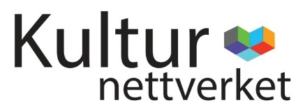
innen tirsdag 6. desember kl. 10.00.

